## 报表数据校验（初审）

报表校验功能应用于根据客户的需要选择想要校验的机构、报表日期、报表类型及校验范围，点击开始校验生成校验的结果供客户查询下载。对于已校验的数据可点击查询查看。如需对校验的问题进行下发则需在处填写备注，并点击问题下发按钮对问题进行下发。

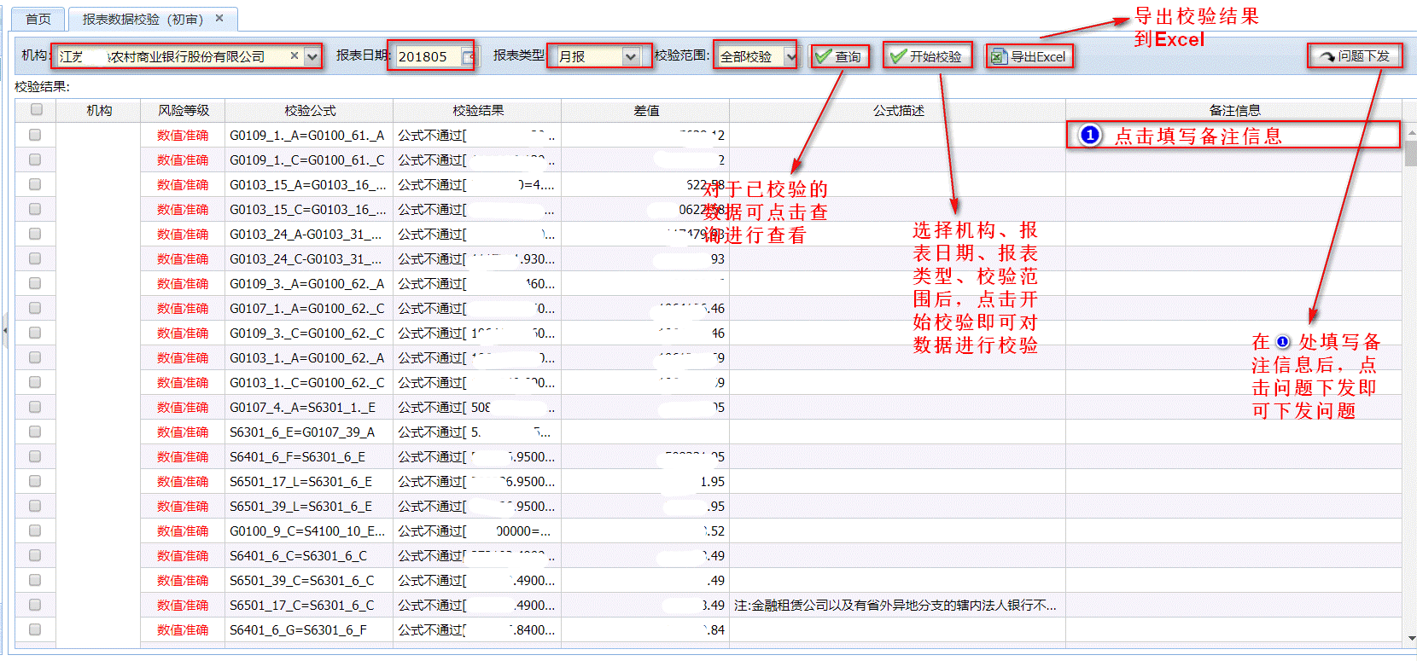

为了提高系统的实用性，本系统可以生成报表页面，为了区分错误的单元格边框为红色单击错误公式，为了解决数据太多，不容易识别的问题，定位错误单元格位置这一功能应运而生，用户通过点击页面顶端的错误公式即可跳转到错误单元格处。

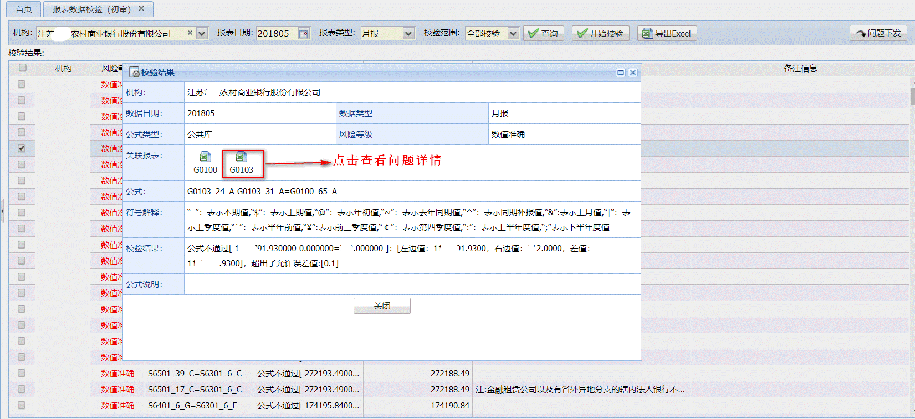

## 报表异动监测（初审）

报表异动监测的主要功能——根据银监和用户设定的异动检验公式，对报表的本期、上期、去年同期等指标的不同时期的值的变化做波动范围的监测。在这个监测的过程中用户只需要选择想要监测的机构、报表的日期、类型，校验的频度(上月，上季，上半年，去年同期)即可进行校验并查看结果和查看。

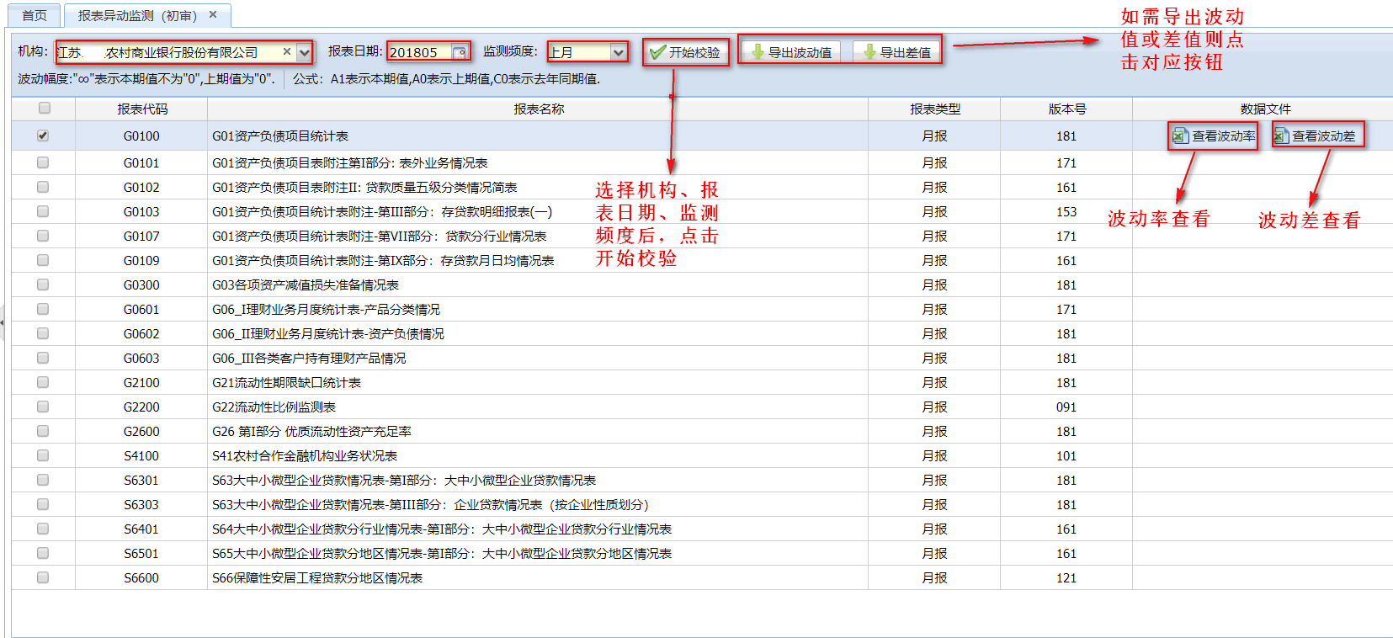

点击查看波动率或波动差进入对应的报表页面，双击需要查看的单元格，进入校验结果页面，单击Excel图标以查看问题数具体报表数据。如果该数据存在问题，则需在位置填写相关信息，点击问题下发则进入问题处理流程。

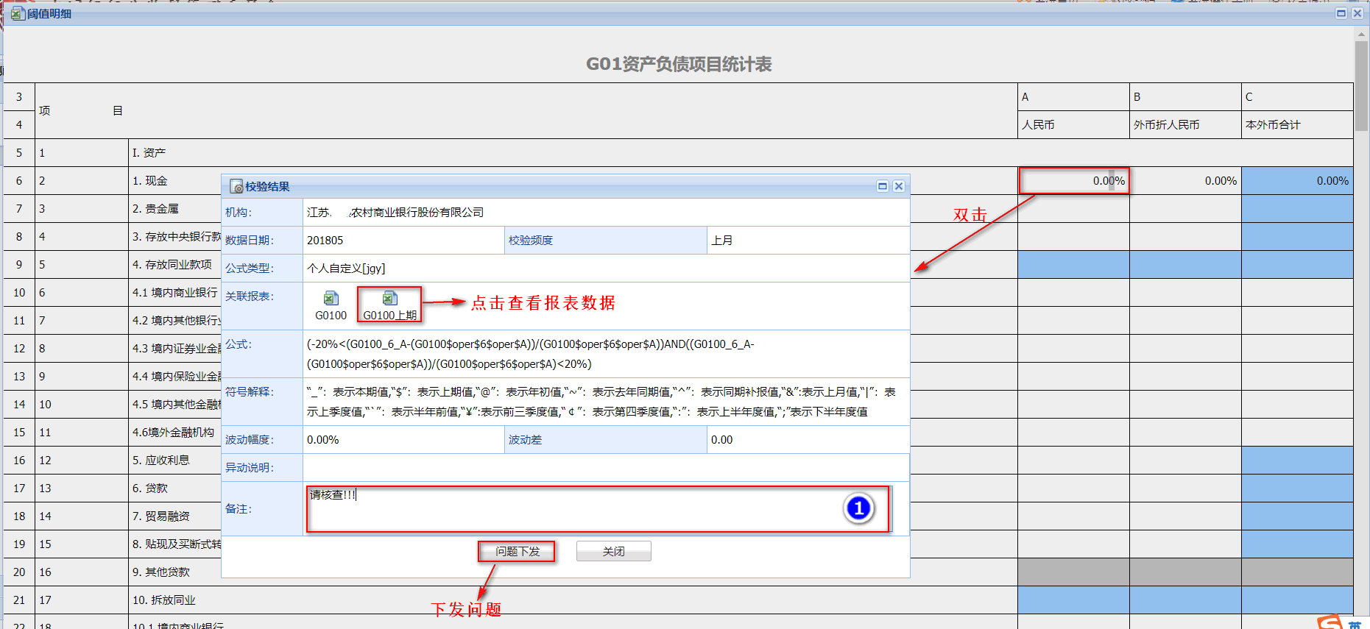

若在上报过程中，机构对异动进行了报备在可下图标注处查看异动说明。监管人员可点击确认采纳按钮采纳机构说明。

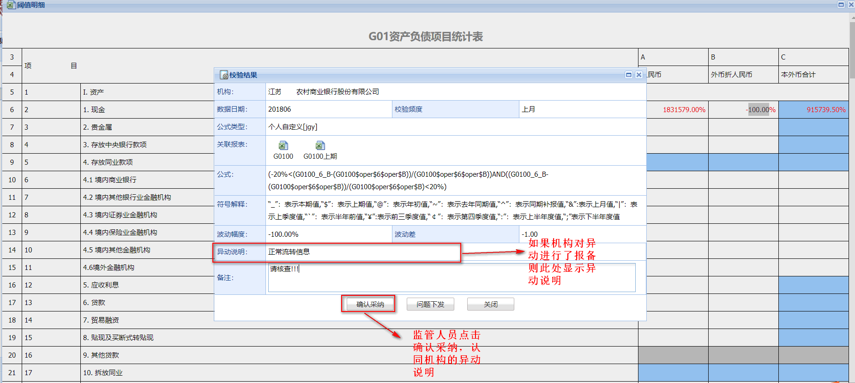

## 手动引入报表数据

此功能用于报表数据的引入，用户选择机构、报表日期、报表类型后，点击浏览按钮，选择需要导入的文件后，点击导入按钮，导入报表数据。如需查看报表数据则点击查看按钮进行审阅。此外，报表引入按钮为导入功能的升级版（减少上传文件这一步骤），当机构在采集端报送过数据后，用户可点击报表引入按钮，自动引入报表数据。下载与全部下载用于将已上传的报表数据进行打包下载成Excel格式的文档。

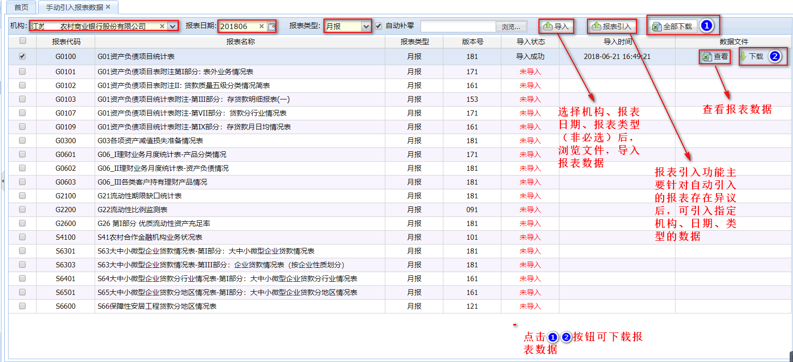

## 数据引入

数据引入功能本质是自动引入采集端数据的日志，在本页面用户可以查看哪些机构上报哪些报表，如果出现自动引入错误，用户可在错误原因出查看原由，如需再次引入则点击重新执行按钮即可。

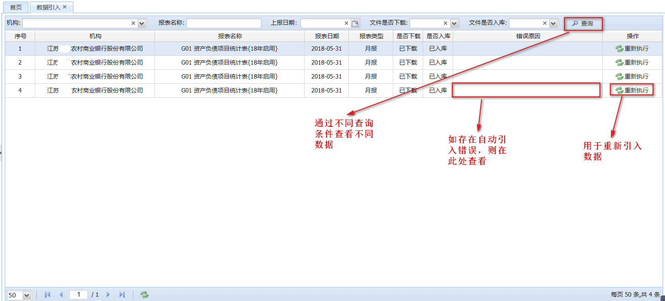

## 审核问题处理

（1）、问题总览界面

审核问题处理分为上下两屏，上屏为本人待处理问题，下屏问题流转信息。下图为审核问题数据总览。

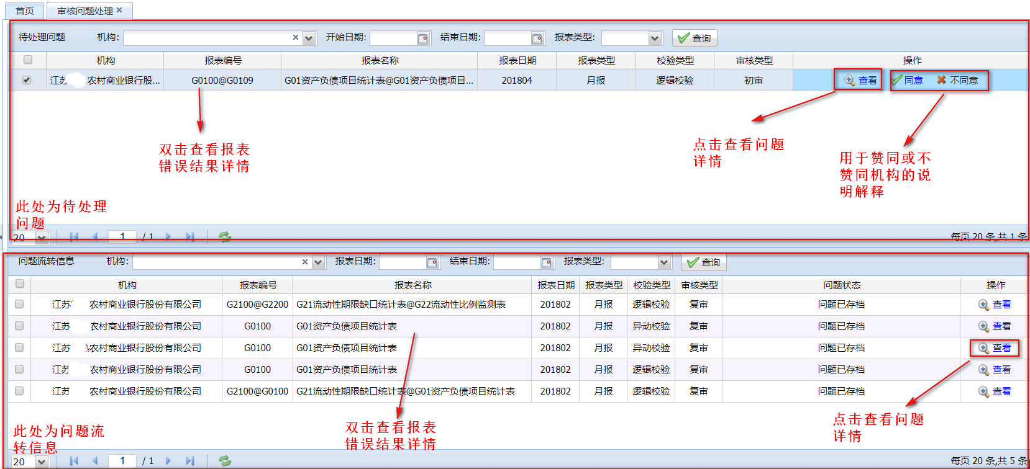

（2）、待处理问题

点击查看按钮查看问题详情。通过反馈记录可以问题处理过程中处理人的意见。

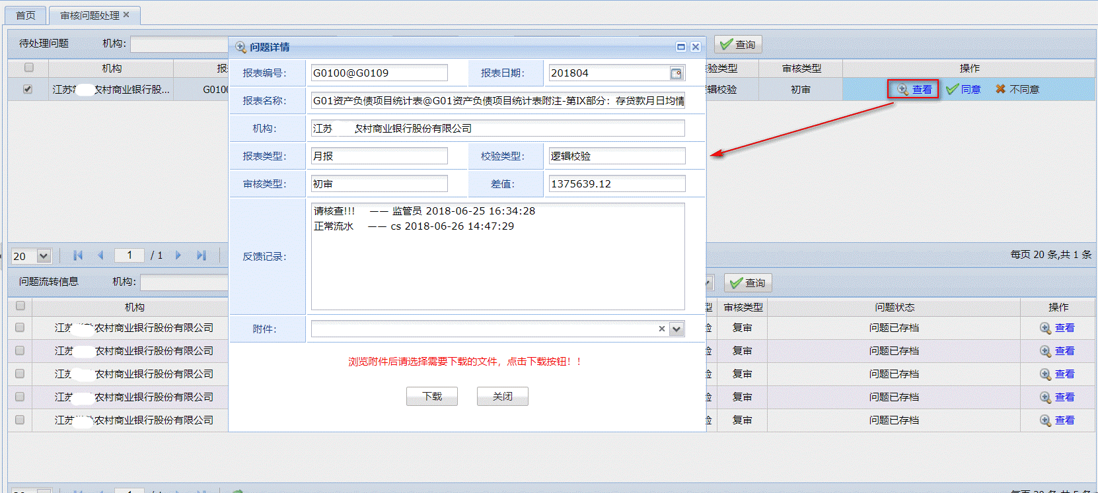

同意与不同意按钮用于对机构的说明解释进行处理，当点击同意过后则对问题进行存档。如不同意，填写说明后确认，机构则会再次接受到此问题。如存在附件可选择附件后，点击下载按钮下载文档。

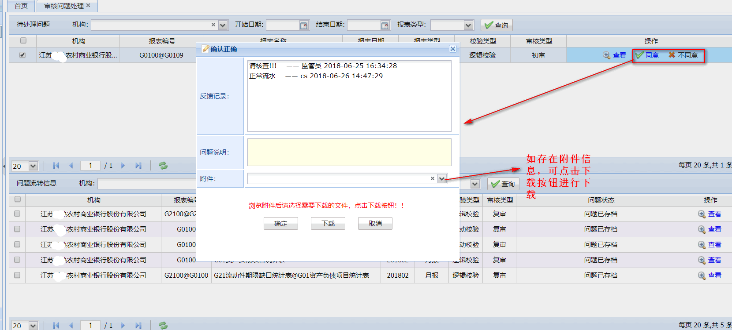

校验结果页为问题数据提供佐证，用户通过双击问题记录，查看校验结果。此外，将问题记录与校验结果关联便于用户快速、高效的修改错误。

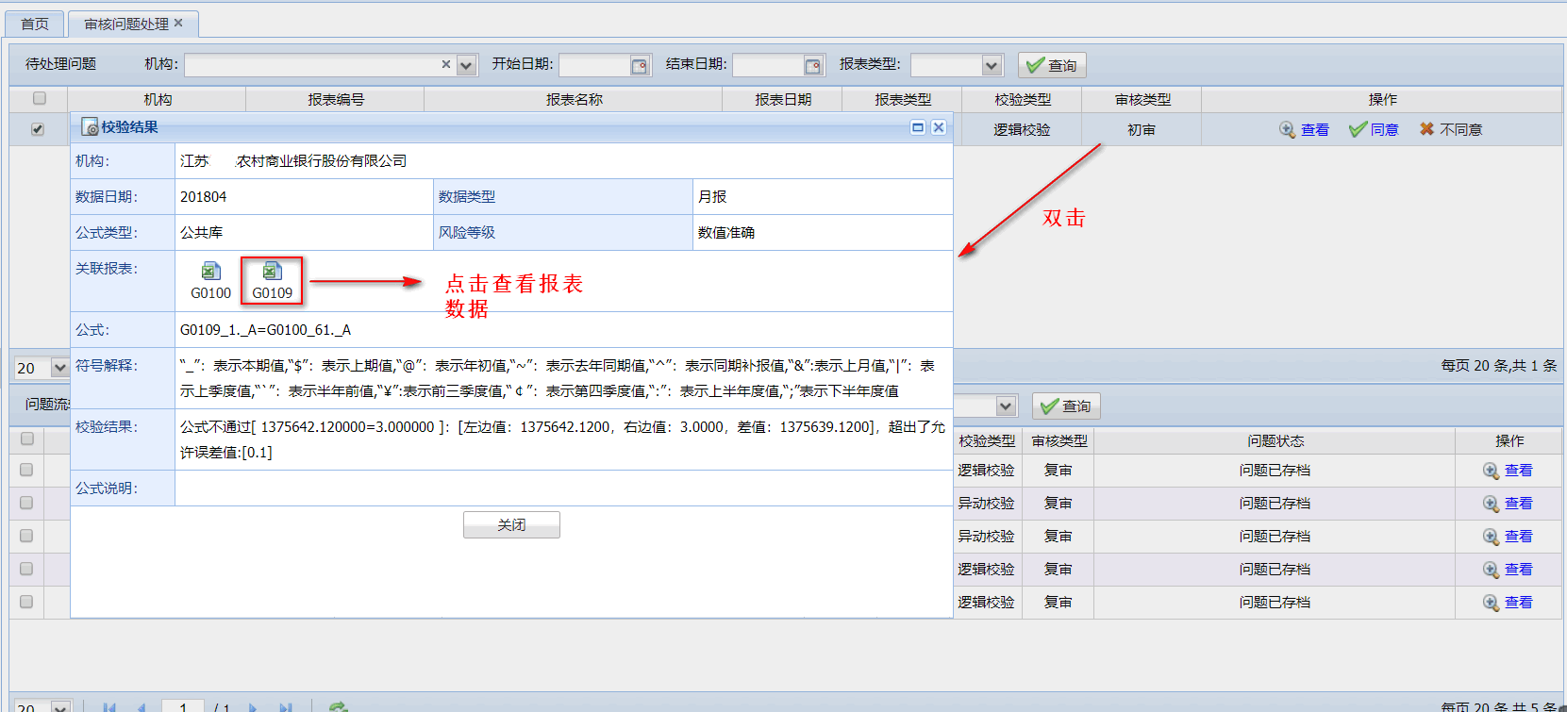

（3）、问题流转信息

问题流转信息与待处理基本相同。点击查看按钮查看问题详情，如有附件可以点击下载，下载附件。